ACTIVIDAD N° 2:
Actividades para realizar fuera del ámbito escolar por el Coronavirus 2019 COVID-19
Materia: Mantenimiento y Montaje Electromecánico
Cursos: 7º “B” y “C”
Profesor: PEREZ JULIO CESAR
e-mail: jcivian@hotmail.com
Filosofía del Mantenimiento. Análisis de material didáctico de Ternium.
Para acceder al material de lectura ejecutar el siguiente link:

Mantenimiento: Acceso a Manual. (Derechos Reservados Ternium)
https://1drv.ms/b/s!Ar7KSJBQLZjeiFPZNRMgS_2mtiMp

Leer atentamente la unidad 3 y resolver las actividades que figuran: 4 Y 5.
Una vez resueltas las actividades propuestas, enviar las resoluciones a la dirección de correo indicada arriba.
CAPÍTULO 3 - ACTIVIDAD 4. Técnicas predictivas de mantenimiento. La siguiente actividad tiene como propósito indagar los conocimientos previos de los participantes acerca de las principales técnicas de mantenimiento utilizada en Ternium.
Realizar un listado de las técnicas de mantenimiento que conozca y especificar su aplicación en la planta.
Técnica | Aplicación

CAPÍTULO 3 - ACTIVIDAD 5. Las seis pérdidas que afectan la efectividad.
Completar en las definiciones el número que corresponda en relación al concepto.
La siguiente actividad tiene como propósito repasar las pérdidas que afectan negativamente la efectividad.
N° | Término |  | Completar  N° | Definiciones
1 | Tiempos de espera y micro interrupciones (paradas menores) |  |  | 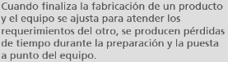
2 | Operación por debajo del estándar (Pérdida de ritmo) |  |  | 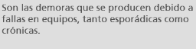
3 | Puesta en marcha |  |  | 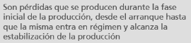
4 | Falla o rotura de Equipos |  |  | 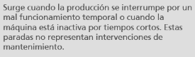
5 | Cambios y medida de ajustes |  |  | 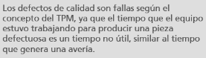
6 | Descartes |  |  | 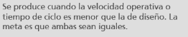

Al enviar el material por el correo indicado al principio, si es posible, en el asunto indiquen de que curso y división es el trabajo para facilitar la clasificación y si envían fotos de la carpeta, sería más simple si todas son verticales a la hoja. Gracias

Por favor si tienen un grupo, difundan esto, porque me faltan recibir muchos trabajos de la primera actividad que, si no la tienen, pueden acceder también desde mi página personal:
https://perez-julio-cesar.webnode.com.ar/

